SANTIAGO SANCHEZ MATU

- Listar los usuarios con su fecha de registro
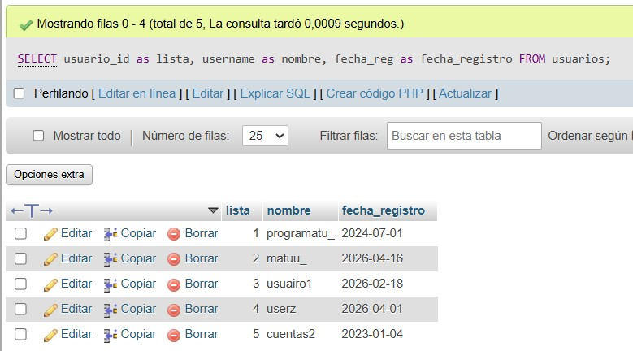
- Ver las publicaciones con el nombre de usuario
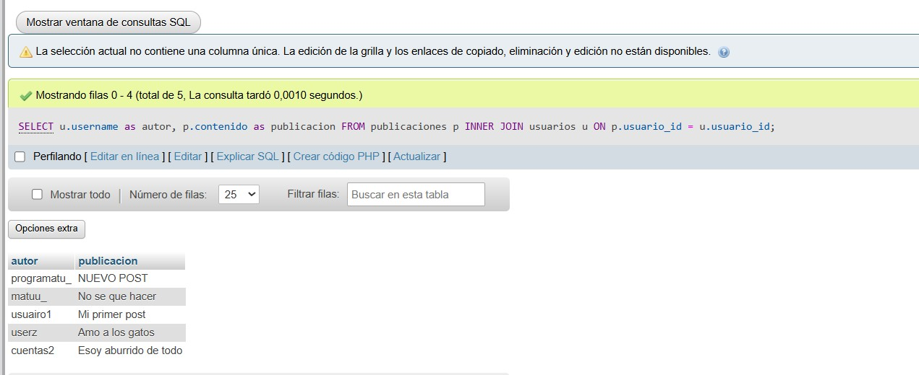
- Listar hashtags por publicación
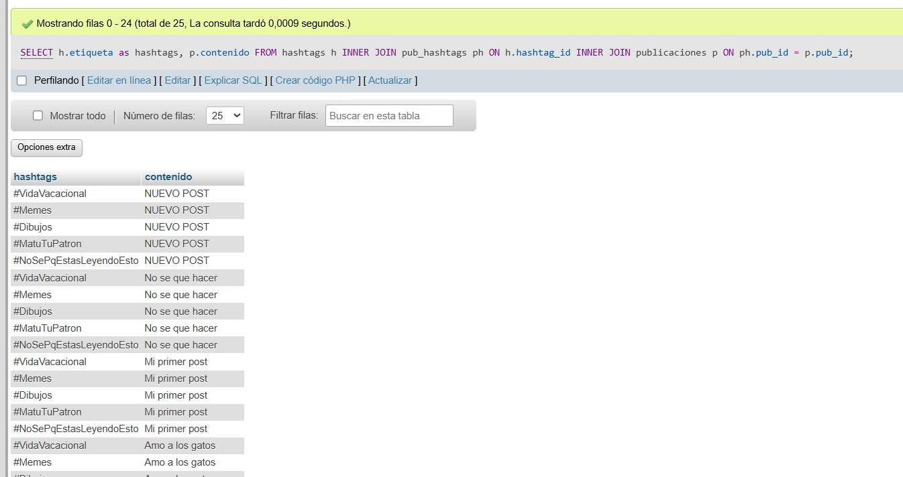
- Cuantos comentarios hay por publicación
